von Sylke Becker
Telefon +49 69 756081-33
Telefax +49 69 756081-11
E-Mail s.becker@vdw.de

Bilder zur METAV-Presseinformation
Additive Kettenreaktionen in der Bauteilfertigung
((Research method_2.png))
Ein internationales Netzwerk erforscht im EU-Projekt Ad-Proc-Add neue Prozesse zum Bearbeiten von additiv gefertigten Bauteilen. Es geht unter anderem um die Wechselwirkungen mit spanender Nachbe-arbeitung.
Grafik: Ad-Prod-Add
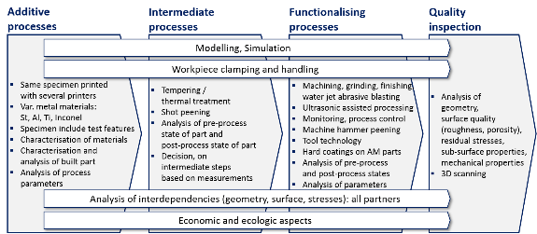

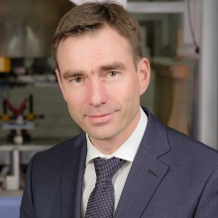
((ifw_moehring.jpg))
Prof. Hans-Christian Möhring, Leiter des Instituts für Werkzeugmaschinen IfW, Stuttgart: „Mit Expertenwissen können wir vom Maschinen- und Anlagenbauer bis zum Endanwender alle Akteure beim Einsatz der additiv-subtraktiven Prozesskette unterstützen.
Foto: IfW

Die Bilder finden Sie in druckfähiger Version zum Download im Internet unter:

https://vdw.de/additive-kettenreaktionen-in-der-bauteilfertigung/

Diese Presseinformation finden Sie auch unter:

https://vdw.de/additive-kettenreaktionen-in-der-bauteilfertigung/

